04. - 07.03.2027  Stilles Wochenende mit Schwester Johanna  Einkehr & Pilgern  Seminarbeitrag: 70 €  zuzüglich Übernachtung und Verpflegung  Viele Menschen wünschen sich mehr innere Ruhe und Ausgeglichenheit.  In diesen Tagen können Sie das einüben: in der Gruppe schweigend mit Gedankenanstößen zwei Stunden in der schönen Umgebung unterwegs sein, oder allein in der Stille. Aber auch in belebten Situationen zur Ruhe kommen zu können, wünschen sich viele. Tauchen Sie deshalb ein in den Rhythmus des Klosters und erleben Sie in einer kleinen Gruppe die Erholsamkeit von Stille und Einkehr.  Gleichzeitig wird sich die Gruppe nicht total zurückziehen, sondern an den gemeinsamen Mahlzeiten im Refektorium teilnehmen, um das Eingeübte so auch mit in den Alltag nehmen zu können. |  | 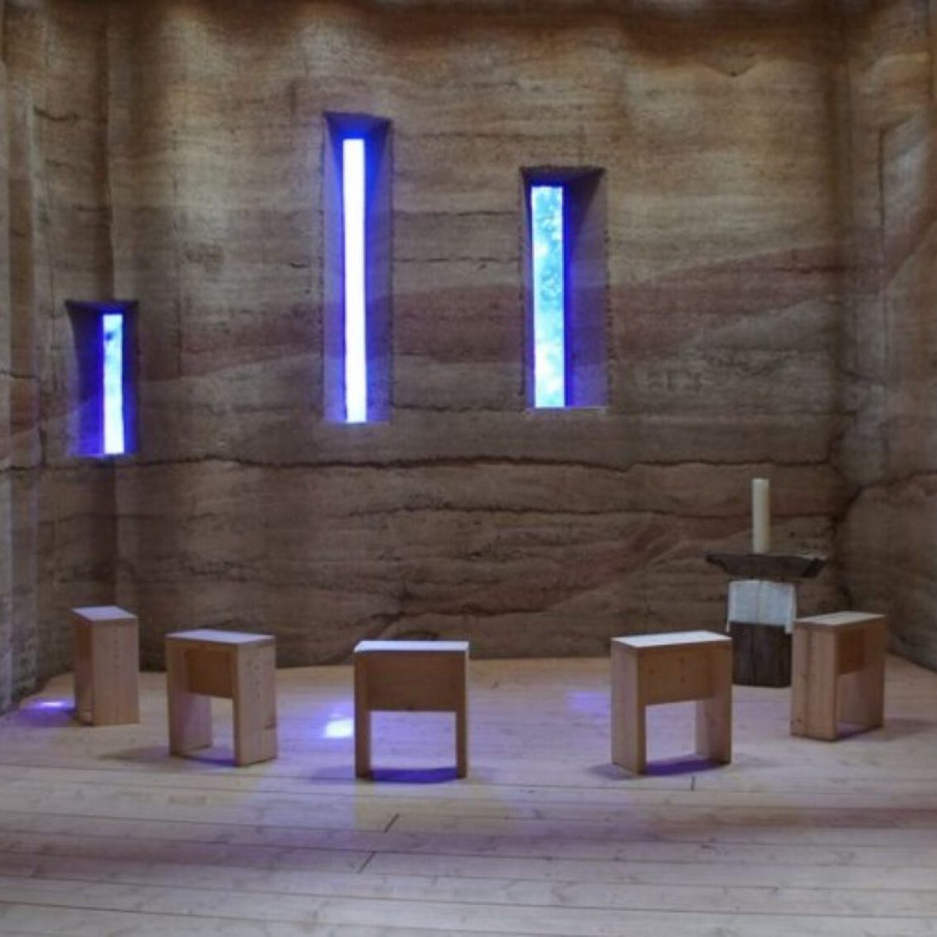    Hier anmelden

